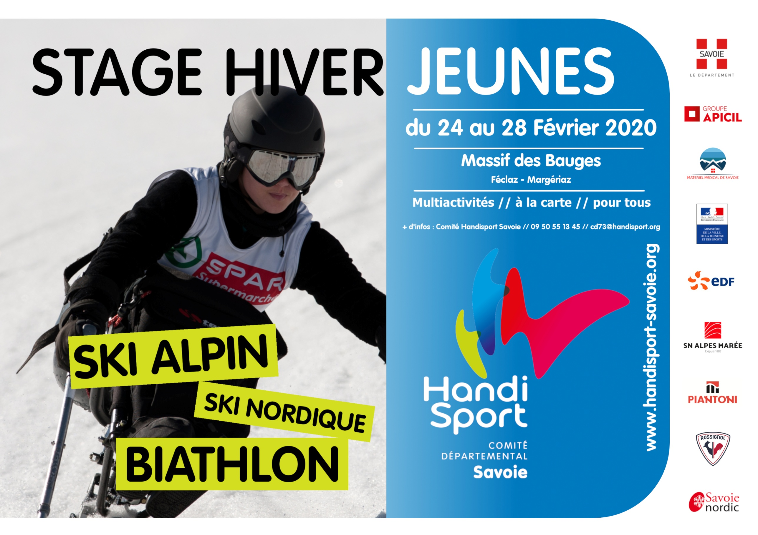

Vous trouverez ci-dessous le programme détaillé du Stage Hiver Handisport Jeunes (-20ans), qui se déroulera du
24 au 28 Février 2020.

Nous vous rappelons qu’il est impératif de vous inscrire pour que nous puissions prévoir le matériel et l’encadrement nécessaire à une pratique agréable et sécuritaire.

Possibilité de s’inscrire à la carte, sur une ou plusieurs journées, au choix
où à la semaine complète (-10€ sur la somme globale)!

Clôture des inscriptions le 20 Février (attention places limitées en fonction du matériel et accompagnateurs disponible).

Participations différenciées selon les journées !

Licenciés ou adhérents au club des jeunes Chamois = 5 € de réductions par journée !
Si vous souhaitez prendre une licence pour participer au Stage Hiver, contacter le club des Jeunes Chamois : lesjeuneschamois73@gmail.com
Date | Lieu | Horaires - Activité | Activité | Participation à la journée | Organisation journée | RDV départ | RDV Retour
Lundi  24/02 | Margériaz | Journée :  9h30h-16h | Ski Alpin | Licencié : 25€  Licencié Jeunes chamois : 20€  Non licencié : 30€ | Prévoir Pic Nic | 8h30 à Chambéry  9h15 au Margériaz | 16h15 au Margériaz  17h15 à Chambéry
Mardi  25/02 | La Féclaz | ½ journée :  9h30-12h | Biathlon | Licencié : 10€  Licencié Jeunes chamois : 5€  Non licencié : 15€ | Prévoir Pic Nic | 8h30 à Chambéry  9h15 à la Féclaz | 13h15 à la Féclaz  14h à Chambéry
Mercredi 26/02 | JOURNÉE SKI ALPIN avec le SESSAD / Chambéry
Jeudi  27/02 | Margériaz | ½ journée :  13h30-16h | Ski Alpin | Licencié : 15€  Licencié Jeunes chamois : 10€  Non licencié : 20€ | Prévoir Pic Nic | 11h30 à Chambéry  12h15 au Margériaz | 16h15 au Margériaz  17h15 à Buisson rond
Vendredi 28/02 | Margériaz | ½ journée :  9h30-12h | Ski Alpin | Licencié : 25€  Licencié Jeunes chamois : 20€  Non licencié : 30€ | Repas Pic Nic | 8h30 à Chambéry  9h15 au Margériaz | 14h au Margériaz  15h à Chambéry

DROIT A L’IMAGE
Je soussigné,_____________________________, parent / tuteur de ________________________ ,
autorise le Comité Handisport Savoie à utiliser les photos / vidéos prise lors du Stage Hiver Handisport Jeunes 2020, auquel mon enfant a participé.
n’autorise pas le Comité Handisport Savoie à utiliser les photos / vidéos prise lors du Stage Hiver Handisport Jeunes 2020, auquel mon enfant a participé.

Fait à ____________________________ , le _____________________

Signature :

INSCRIPTION – STAGE HIVER HANDISPORT JEUNES – du 24 au 28 Février 2020
N° téléphone parent ou tuteur joignable pendant le stage : __________________________________

Adresse E-Mail : ____________________________________

Pour les non licenciés FFH :
Date de naissance : ___________________ Adresse Postale : ______________________

Inscriptions activites :
ACTIVITES |  |  |  | Cochez la ou les activités choisies
Lundi | Journée | Alpin | Margériaz
Mardi | Matin | Nordique Biathlon | Féclaz
Jeudi | Après midi | Alpin | Margériaz
Vendredi | Matin | Alpin | Margériaz

